Klasa Vb (grupa piątkowa)
Ćwiczenie 2.17/str.74
Ćwiczenie 2.18/str.75
Ćwiczenie można wykonać w dowolnym edytorze tekstu (dostępnym) .
Uwaga!! Możecie wykorzystać podstawowe punktory, nie musicie szukać obrazków, jeżeli będziecie korzystać z aplikacji google to te opcje są ograniczone.
Ćwiczenie można wykonać w dowolnym edytorze tekstu (dostępnym), np. Word Pad.
Dobrym rozwiązaniem jest praca w Aplikacji Googl, warto nauczyć się i skorzystać gdy zmuszeni jesteśmy do pracy zdalnej. Poniżej zamieściłam instrukcję jak korzystac z aplikacji Google.
1. Uczeń za zgodą rodzica zakłada konto na Gmail
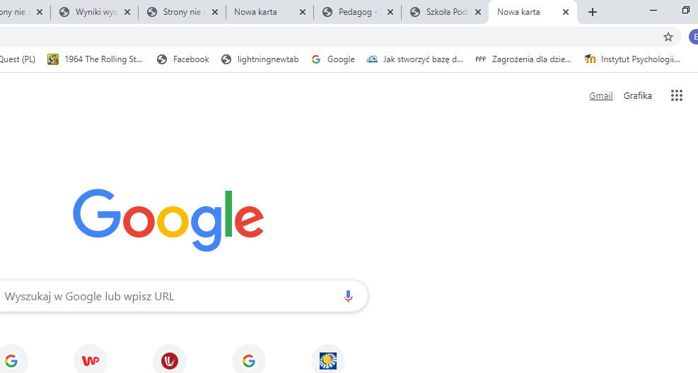

2. Wchodzimy do aplikacji Googl
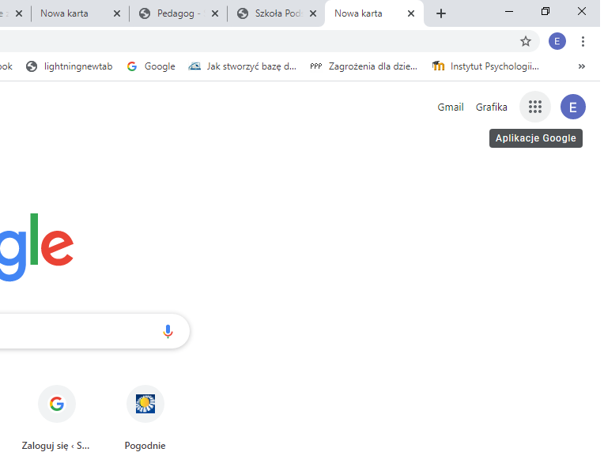

3. Otwieramy dokumenty i wykonujemy ćwiczenie.
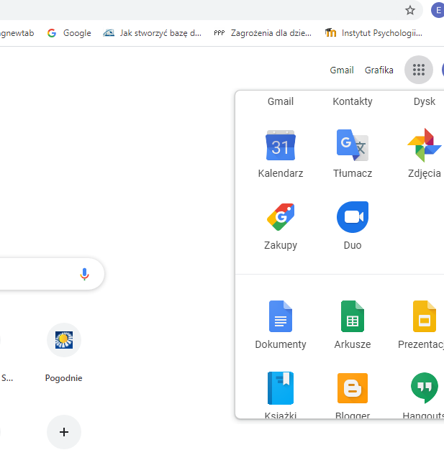

4. Klikamy na +
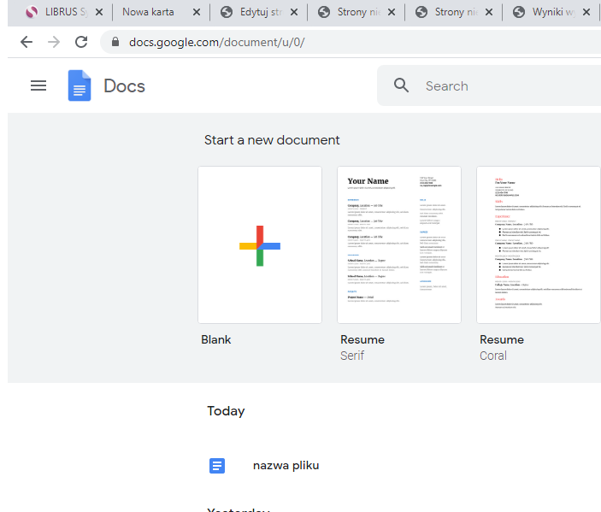

5. Ważne aby nadać plikowi nazwę.
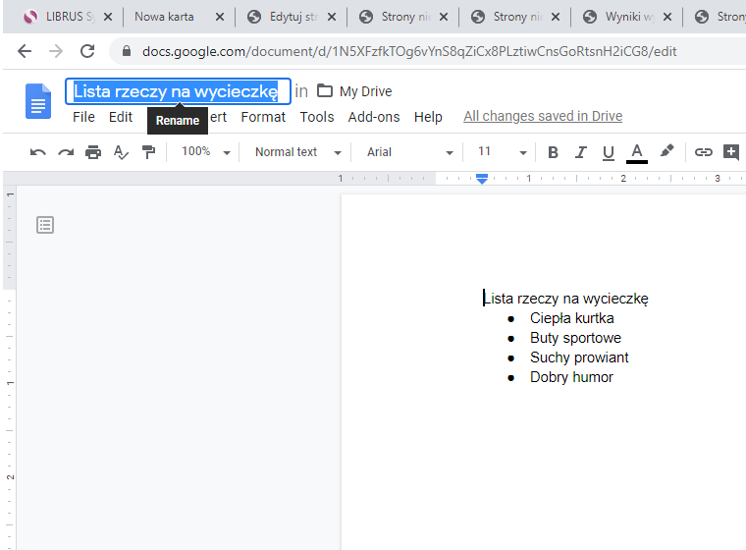
Proszę odpowiednio nazwać plik i gotowe. Plik można udostępnić np. nauczyciolowi do sprawdzenia.

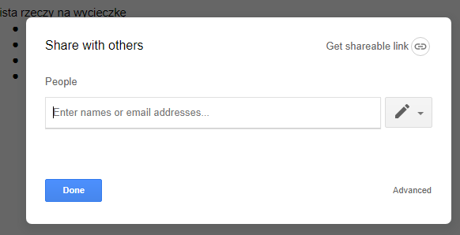
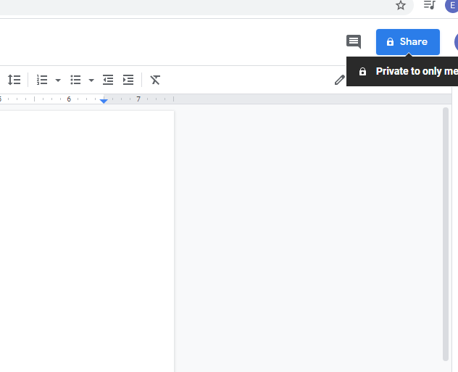
Jeśli wpiszecie mój adres mailowy będę mogła ocenić wasze prace.
elasiwik@gmail.com
Tutaj można plik udostępnić

W razie problemów proszę pisać.
elasiwik@gmail.com
Powodzenia

